**Отчет по лабораторной работе No 1**

**Исследование разомкнутой линейной системы**

Выполнил:

Осипенко Д. В., студент 506 гр.

Проверил:

Сергеева Я. С.

Вариант:

3

1. **Описание системы**

Исследуется система, описываемая математической моделью в виде передаточной функции:

$F(s) = \frac{1.2s^{2}+1.08s+0.096}{s^{3}+2.226s^{2}+2.373s+0.9091}$

1. **Результаты исследования**

* адрес файла tf.m:

C:\Program Files\MATLAB\MATLAB Production Server\R2015a\toolbox\control\control\@tf\tf.m

* нули передаточной функции:

-0.8000

-0.1000

* полюса передаточной функции:

-0.7659 + 0.8498i

-0.7659 - 0.8498i

-0.6947 + 0.0000i

* коэффициент усиления звена в установившемся режиме:

k = 0.1056

* полоса пропускания системы:

b = 16.0652 рад/сек

* модель системы в пространстве состояний:

a =

x1 x2 x3

x1 -2.226 -1.186 -0.4546

x2 2 0 0

x3 0 1 0

b =

u1

x1 1

x2 0

x3 0

c =

x1 x2 x3

y1 1.2 0.54 0.048

d =

u1

y1 0

* статический коэффициент усиления после изменения матрицы D:

k1 = 1.1056

связь между k и k1 объясняется тем, что $k_{i} =-CA^{-1}B+D$

* модель в форме “нули-полюса”:

1.2 (s+0.8) (s+0.1)

---------------------------------

(s+0.6947) (s^2 + 1.532s + 1.309)

* коэффициенты демпфирования и частоты среза:

| Полюса передаточной функции | Собственная частота, рад/сек | Постоянная времени, сек | Коэффициент демпфирования |
| --- | --- | --- | --- |
| -0.6947  -0.7659 + 0.8498i  -0.7659 - 0.8498i | 0.6947  1.1440  1.1440 | 5  2  2 | 1.0000  0.6695  0.6695 |

* импульсные характеристики систем f и f_ss получились одинаковые, потому что *это реакция одной и той же системы (компьютер считает матрицу D = 0) при начальных условиях на единичный импульс*
* переходные процессы исходной модифицированной систем:

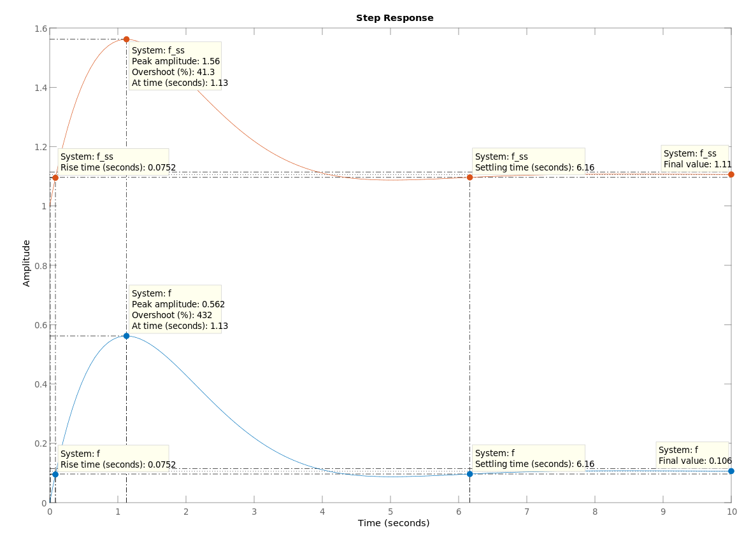

* амплитудная частотная характеристика

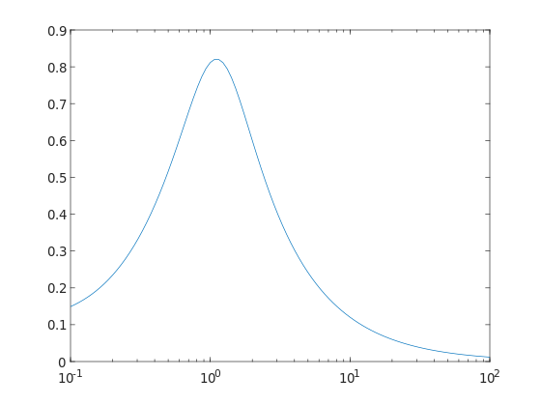

* для того, чтобы найти статический коэффициент усиления по АЧХ, надо узнать амплитуду при нулевой частоте
* для того, чтобы найти полосу пропускания по АЧХ, надо надо провести прямую при коэф. усиления 0.708 или меньше
* реакция на сигнал, состоящий из прямоугольных импульсов

